Kwai presenta a los 5 ganadores de la primera actividad in-app del año: #AmigosDivertidos

CDMX, 4 de abril de 2022.- Los videos de comedia no paran de crecer en Kwai, es por eso que la plataforma de videos cortos, lanzó durante marzo el concurso #AmigosDivertidos, en el que Kwai buscó reunir el humor entre amigos y hoy anunció a los ganadores de esta divertida actividad que se realizó dentro de la aplicación.

Desde el 11 de marzo, los comediantes de Kwai pudieron participar en el concurso que consistía en subir al menos tres videos con un amigo en el que ambos realizaran algo cómico: un juego, un reto, preguntas y respuestas o cualquier contenido creativo. La condición era que usaran el hashtag #AmigosDivertidos en esas publicaciones.

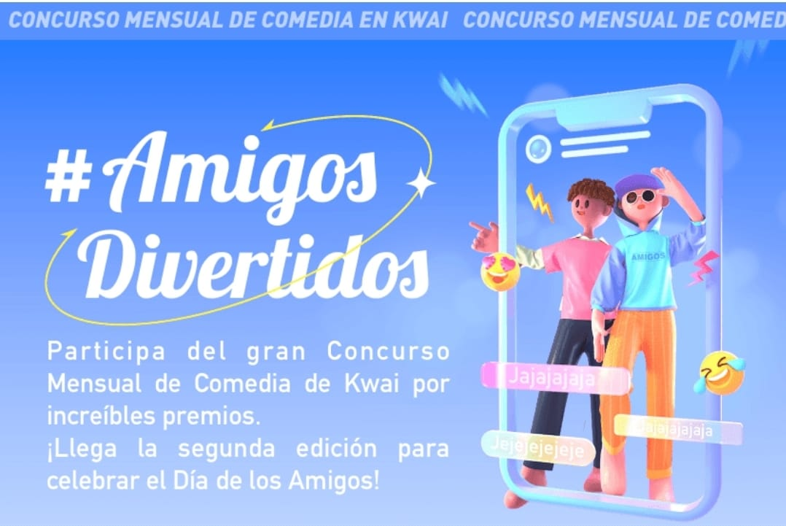

Se seleccionaron 5 ganadores finales basados en la calidad del video y el total de vistas que tuvieron. Algunos de los premios que recibirán estas cuentas son:

Bonificaciones de 100-500 dólares
Mayor exposición, ¡hasta 500 mil vistas por video!
Sticker de Verificación, que representa un alto honor
Destaque del perfil y su video en las Redes Oficiales de Kwai.

Los ganadores fueron:

- Jairito Solano, quién logró conquistar con su video en el que mostró una broma para atrapar a cualquier persona que intente sacar comida del refrigerador.
- Harold1978 realizó una increíble broma para hacer creer a la gente que una rata los estaba persiguiendo, su video tuvo millones de reproducciones.
- Vacilon Del Humor, una de las cuentas que constantemente sube videos de bromas y comedia, logró convertirse en uno de los ganadores de este concurso con una espectacular broma en la que asustaron a la gente con un disfraz de diablo.
- Ronald Valles llegó al millón de seguidores gracias a sus videos de humor. Para esta oportunidad realizó un divertido video recreando una situación incómoda que a cualquiera le podría pasar cuando no se siente bien del estómago y entra al auto de su pareja.
- Maria Camila Montilla la rompe con sus videos de humor y en esta oportunidad se lució y llegó a conquistar a todos sus seguidores con un gran video simulando que un ex novio le pedía perdón mientras ella está hablando con su actual chico.

Para seguir divirtiéndote con videos diferentes y creativos que tengan amigos como protagonistas, Kwai te recomienda que cheques estas cuentas:

- Rubén Tuesta es un comediante argentino con más de 2.5 millones de seguidores, que disfrazado de Kiko, el mítico personaje del Chavo del Ocho, crea los videos más graciosos junto a su amigo.
- JuandiDuque es un comediante colombiano con más de 1.2 millones de seguidores, que disfruta de ponerle a cada situación de la vida cotidiana una canción con la que identificarse.
- Alonso Cornelio es un comediante mexicano con más de 170 mil seguidores, que representa diferentes personajes retratando situaciones de la vida con humor y creatividad.
- PepeSkrt es un creador venezolano que ya cuenta con más de un millón de seguidores en Kwai, en todos sus videos describe cómo él se comportaría en diferentes momentos de la vida.

Los videos cortos son el contenido del futuro y Kwai es parte de esta historia al ser una plataforma que permite a sus creadores explotar al máximo su creatividad, dándoles las herramientas necesarias para construir un espacio para experimentar, volverse conocidos y entretener al mundo.

Descarga Kwai en todas las tiendas digitales y empieza a descubrir el mejor contenido de comedia para reírte todo el día.

Acerca de Kwai
Kwai es una aplicación de videos cortos desarrollada por Kuaishou Technology, una empresa de tecnología enfocada en el desarrollo de plataformas para compartir contenido donde la creación, distribución y consumo de contenido sean rápidos y fáciles, además de inclusivos y diversos. Su tecnología ofrece a los usuarios una experiencia altamente personalizada y anima a los miembros de todas las comunidades a crear y descubrir contenido de valor dinámico. Más información en https://www.kwai.com/ y https://www.instagram.com/kwai_latam/

Contactos de prensa:
Paola Esquivel Saldaña Daniela Hermosillo Alberto PerTé
paolae@qprw.co daniela@qprw.co alberto@qprw.co

